
НЕГОСУДАРСТВЕННОЕ ОБРАЗОВАТЕЛЬНОЕ ЧАСТНОЕ УЧРЕЖДЕНИЕ ВЫСШЕГО ОБРАЗОВАНИЯ «МОСКОВСКИЙ ФИНАНСОВО-ПРОМЫШЛЕННЫЙ УНИВЕРСИТЕТ “СИНЕРГИЯ”»

Факультет/Институт |  | ____________________________
 |  | (наименование факультета/ Института)
Направление/специальность |  | ____________________________
подготовки: |  | ____________________________
Форма обучения:
 |  | ____________________________

Отчет по лабораторной работе №2
на тему
 |  | (наименование темы)
 |  | Интерфейсы. Репозиторий. JSON
по дисциплине  по дисциплине |  |  |  | Разработка кода информационных систем  Коллективная разработка приложений
 |  |  |  | (наименование дисциплины)

Обучающийся
 |  | ФИО: ____________________ |  | (подпись)
Группа
 |  | ________________________

Преподаватель |  | ________________________
 |  | (ФИО) |  | (подпись)

Москва 2026 г.
Лабораторная работа №2. Интерфейсы. Репозиторий. JSON
Цель работы: освоить интерфейсы и полиморфизм в C#, принцип разделения интерфейсов, паттерн «Репозиторий», обобщённые репозитории, работу с Entity Framework Core и создание REST API с обменом данными в формате JSON.
Работа выполнена на базе проекта OrderManagement из лабораторной работы №1. Предметная область сохранена: система управления заказами интернет-магазина.
1. Интерфейсы в C#
1.1 Базовые интерфейсы
Для демонстрации движения точки создан интерфейс IMovable с методом Move. Интерфейс IDrawable используется для единообразного рисования фигур через общий список объектов.
public interface IMovable { void Move(int x, int y); }
public sealed class Point : IMovable
{
public void Move(int x, int y) => (X, Y) = (x, y);
public int X { get; private set; }
public int Y { get; private set; }
}
public interface IDrawable { string Draw(); }
public static IReadOnlyCollection<string> DrawAll(IEnumerable<IDrawable> shapes) =>
shapes.Select(shape => shape.Draw()).ToArray();
1.2 Интерфейсы и наследование
Интерфейс IShape содержит операции вычисления площади и периметра. Интерфейс I3DShape расширяет IShape методом GetVolume. Реализация выполнена для Circle, Rectangle и Cube.
public interface IShape : IDrawable
{
double GetArea();
double GetPerimeter();
}
public interface I3DShape : IShape
{
double GetVolume();
}
1.3 Принцип разделения интерфейсов
Сначала показан условный «толстый» IDevice, содержащий Print, Scan и Fax. Затем он разделён на небольшие интерфейсы IPrinter, IScanner и IFax. MultifunctionDevice реализует только необходимые возможности, что соответствует принципу ISP.
public interface IPrinter { void Print(); }
public interface IScanner { void Scan(); }
public interface IFax { void Fax(); }
public sealed class MultifunctionDevice : IPrinter, IScanner, IFax { ... }
1.4 Интерфейсы и полиморфизм
Интерфейс IPayable позволяет обрабатывать разные способы оплаты единым методом ProcessPayment. Интерфейс ILogger аналогично позволяет менять способ журналирования без изменения бизнес-логики.
public interface IPayable { string Pay(decimal amount); }
public static string ProcessPayment(IPayable method, decimal amount)
=> method.Pay(amount);
public interface ILogger { void Log(string message); }
В проекте реализованы CreditCard, Cash, ConsoleLogger и FileLogger. Проверка полиморфизма добавлена в тестовый проект.
2. Паттерн Репозиторий
2.1 Предметная область и сущность User
Для REST-части выбрана сущность User. Она содержит уникальный идентификатор, логин и хеш пароля. В базе данных создаётся таблица Users с уникальным индексом по Login.
Поле | Тип | Назначение
Id | Guid | Первичный ключ пользователя
Login | TEXT | Уникальный логин
PassHash | TEXT | Хеш пароля, открытый пароль не передаётся

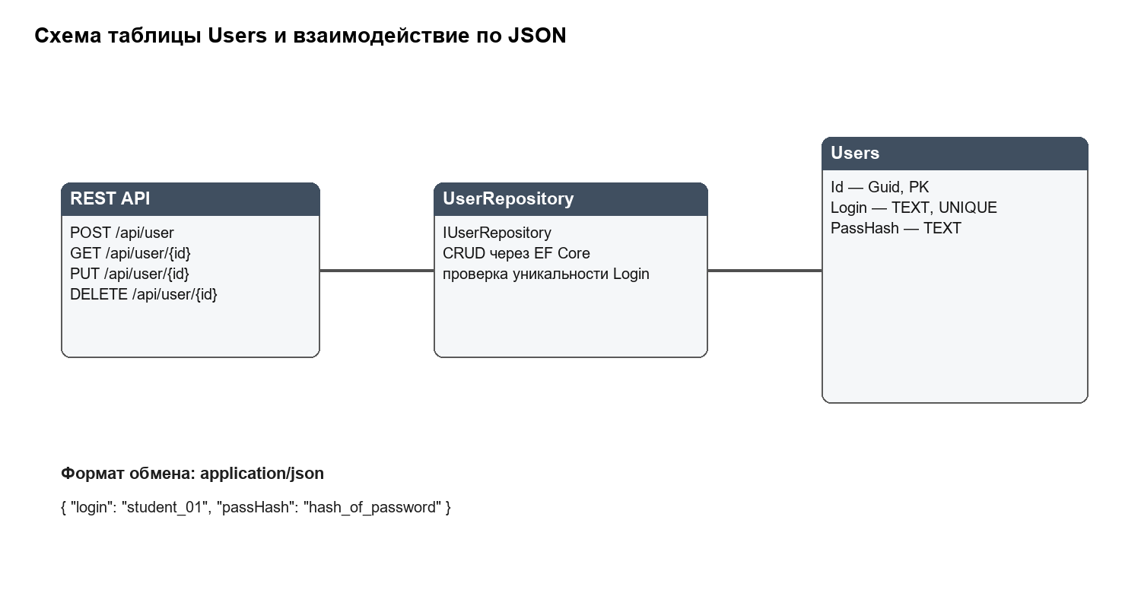
Рисунок 1 — Схема таблицы Users и поток JSON-запроса
2.2 Обобщённый интерфейс репозитория
Интерфейс IRepository<T> описывает общие операции получения, добавления, изменения и удаления сущностей. В проекте используется Guid-идентификатор, поскольку сущности интернет-магазина уже построены на Guid.
public interface IRepository<T> where T : class
{
T? GetById(Guid id);
IReadOnlyCollection<T> GetAll();
void Add(T entity);
void Update(T entity);
void Delete(Guid id);
Task<T?> GetByIdAsync(Guid id, CancellationToken cancellationToken = default);
Task AddAsync(T entity, CancellationToken cancellationToken = default);
}
2.3 Реализация и специализированные репозитории
Класс GenericRepository<T> реализует базовый CRUD через DbSet<T> Entity Framework Core. IUserRepository расширяет общий интерфейс методом проверки уникальности логина. IProductRepository содержит специализированный поиск товаров по диапазону цен.
public sealed class UserRepository(OrderManagementDbContext db)
: GenericRepository<User>(db), IUserRepository
{
public Task<bool> ExistsByLoginAsync(string login, Guid? excludedId, ...)
=> db.Users.AnyAsync(x => x.Login == login && ...);
}
2.4 Unit of Work
Для координации нескольких репозиториев создан UnitOfWork. Он предоставляет репозитории товаров и клиентов и единую операцию SaveChangesAsync для фиксации изменений.
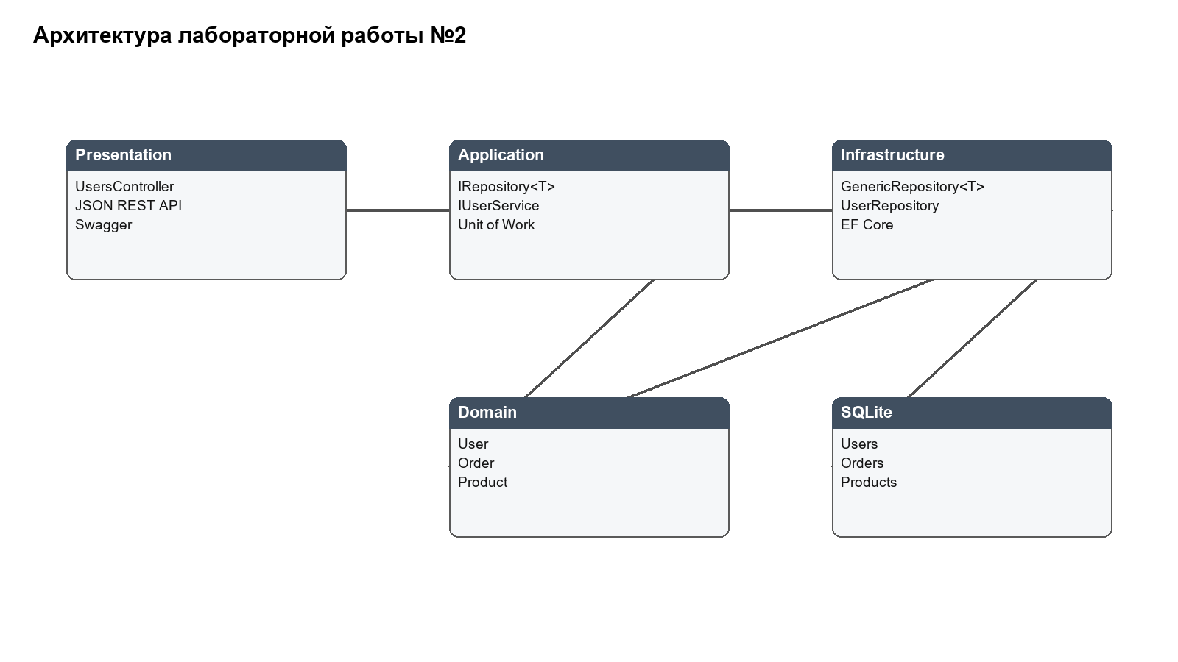
Рисунок 2 — Архитектура проекта лабораторной работы №2
3. REST API и JSON
3.1 Реализация CRUD пользователей
Контроллер UsersController реализует четыре HTTP-метода согласно заданию: POST /api/user, GET /api/user/{id}, PUT /api/user/{id} и DELETE /api/user/{id}. Сервис проверяет заполненность полей и уникальность логина, а репозиторий выполняет операции с SQLite.
Метод | Маршрут | Результат
POST | /api/user | Создание пользователя, HTTP 201
GET | /api/user/{id} | Получение пользователя, HTTP 200
PUT | /api/user/{id} | Обновление пользователя, HTTP 200
DELETE | /api/user/{id} | Удаление пользователя, HTTP 204

{
"login": "student_01",
"passHash": "hash_of_password"
}
Поле PassHash предназначено для заранее хешированного значения. Уникальность логина обеспечивается проверкой в сервисе и уникальным индексом базы данных. Ответы контроллера сериализуются ASP.NET Core в JSON автоматически.
3.2 Проверка выполнения
Проверка выполняется через Swagger в Visual Studio. После запуска приложения открывается адрес /swagger. Для создания пользователя выбирается POST /api/user, вводится JSON и нажимается Execute. Из ответа HTTP 201 берётся Id, который используется в GET, PUT и DELETE.
Ожидаемый результат POST:
HTTP 201 Created
{ "id": "...", "login": "student_01", "passHash": "hash_of_password" }
Повторный логин: HTTP 409 Conflict
Несуществующий Id: HTTP 404 Not Found
4. Ссылка на GitHub и структура проекта
Исходный код лабораторной работы размещён в открытом репозитории GitHub:
https://github.com/ibragimovTamik/Ibragimov_OrderManagement
В решении сохранено разделение на слои Domain, Application, Infrastructure, Presentation и Tests. Файлы лабораторной работы №2 находятся в тех же проектах, поэтому изменения доступны в одной истории Git.
Проект | Добавленные элементы
Domain | Сущность User
Application | IRepository<T>, IUserRepository, IUnitOfWork, интерфейсы из части 1, UserService
Infrastructure | GenericRepository<T>, UserRepository, UnitOfWork, таблица Users в SQLite
Presentation | UsersController и JSON REST API
Tests | Проверки Point, фигур и полиморфной оплаты

5. Ответы на контрольные вопросы
1. Что такое интерфейс?
Интерфейс — это контракт, который задаёт набор доступных методов и свойств без обязательной реализации. Класс, реализующий интерфейс, должен предоставить реализацию его членов.
2. Можно ли создать объект интерфейса напрямую?
Нет, интерфейс не содержит полной реализации и не может быть создан напрямую. Можно создать объект конкретного класса и сохранить его в переменной типа интерфейса.
3. Зачем нужен полиморфизм интерфейсов?
Он позволяет передавать в один метод разные классы, если они реализуют общий контракт. Благодаря этому код зависит от интерфейса, а не от конкретного класса.
4. Чем интерфейсы отличаются от абстрактных классов?
Класс может реализовать несколько интерфейсов, но наследоваться только от одного класса. Абстрактный класс может хранить состояние и готовую реализацию, а интерфейс обычно описывает контракт поведения.
5. Что такое принцип разделения интерфейсов ISP?
ISP требует не заставлять класс зависеть от методов, которые ему не нужны. Поэтому большой интерфейс лучше разделять на несколько небольших специализированных интерфейсов.
6. Где в жизни удобно использовать интерфейсы?
Интерфейсы удобно применять для способов оплаты, способов доставки, журналирования, подключения разных баз данных, устройств печати и сканирования, а также для тестовых заглушек.
6. Выводы о применимости паттерна Репозиторий
Паттерн Репозиторий отделяет бизнес-логику от конкретной технологии хранения данных. Сервис работает с IUserRepository и не знает, каким образом данные записываются в SQLite. Это упрощает тестирование, замену СУБД и повторное использование логики.
Обобщённый GenericRepository уменьшает дублирование CRUD-кода. Специализированные репозитории сохраняют возможность добавлять предметные операции, например поиск товаров по диапазону цен или проверку уникальности логина. Unit of Work полезен, когда одна операция должна согласованно изменить несколько наборов данных.
Заключение
В лабораторной работе реализованы примеры интерфейсов, наследования интерфейсов, полиморфизма и принципа ISP. В существующую многослойную систему добавлены обобщённый репозиторий, специализированный UserRepository, Unit of Work и REST API для CRUD-операций над пользователями. Данные передаются в формате JSON, сохраняются в SQLite, а проект опубликован на GitHub.

